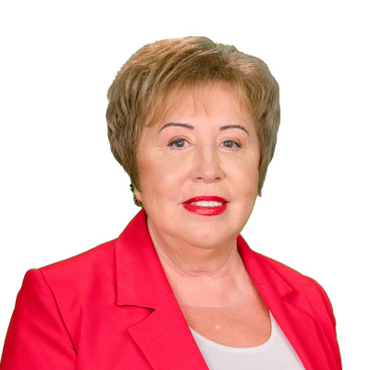

Одинцова Татьяна Викторовна
Председатель Совета депутатов, депутат на постоянной основе.
Избран(а) по пятимандатному избирательному округу № 5 от избирательного объединения «Московское областное региональное отделение Всероссийской политической партии «ЕДИНАЯ РОССИЯ»»
Член партии «Единая Россия»

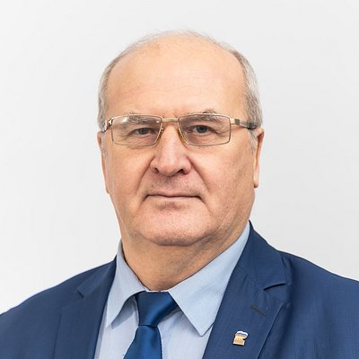

Гусев Александр Альбертович
Заместитель председателя Совета депутатов, депутат на постоянной основе
Избран(а) по единому избирательному округу от избирательного объединения «Московское областное региональное отделение Всероссийской политической партии «ЕДИНАЯ РОССИЯ»»
Член партии «Единая Россия»
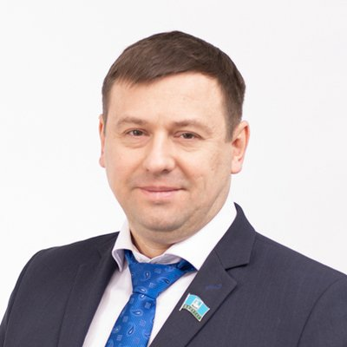

Александров Дмитрий Игоревич
Избран(а) по пятимандатному избирательному округу № 4 от избирательного объединения «Московское областное региональное отделение Всероссийской политической партии «ЕДИНАЯ РОССИЯ»»
беспартийный(ная)

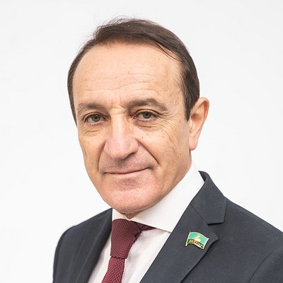

Виницкий Владимир Львович
Избран(а) по пятимандатному избирательному округу № 6 от избирательного объединения «Московское областное региональное отделение Всероссийской политической партии «ЕДИНАЯ РОССИЯ»»
Член партии «Единая Россия»

Вялов Павел Валерьевич
Избран(а) по пятимандатному избирательному округу № 3 от избирательного объединения «Московское областное региональное отделение Всероссийской политической партии «ЕДИНАЯ РОССИЯ»»
беспартийный(ная)

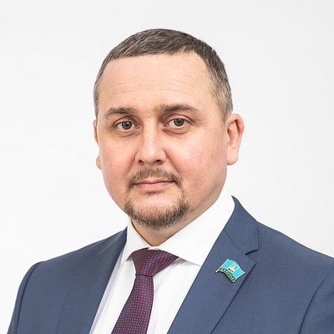

Ганин Максим Анатольевич
Избран(а) по пятимандатному избирательному округу № 3 от избирательного объединения «Московское областное региональное отделение Всероссийской политической партии «ЕДИНАЯ РОССИЯ»»
Член партии «Единая Россия»

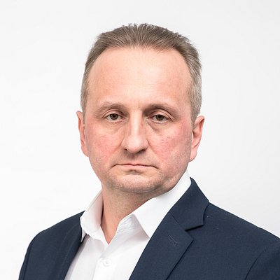

Гарькавый Геннадий Анатольевич
Избран(а) по пятимандатному избирательному округу № 4 от избирательного объединения «Московское областное региональное отделение Всероссийской политической партии «ЕДИНАЯ РОССИЯ»»
беспартийный(ная)
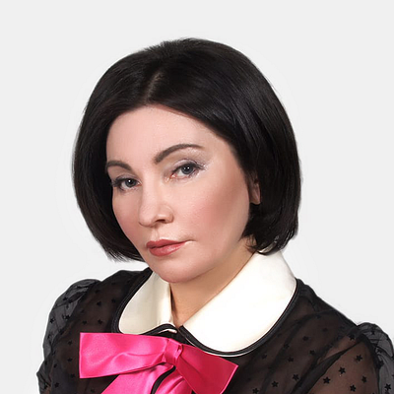

Гинтова Нина Васильевна
Избран(а) по единому избирательному округу от избирательного объединения «Московское областное региональное отделение Всероссийской политической партии «ЕДИНАЯ РОССИЯ»»
Член партии «Единая Россия»

Горбачева Елена Сергеевна
Избран(а) по пятимандатному избирательному округу № 3 от избирательного объединения «Московское областное региональное отделение Всероссийской политической партии «ЕДИНАЯ РОССИЯ»»
беспартийный(ная)

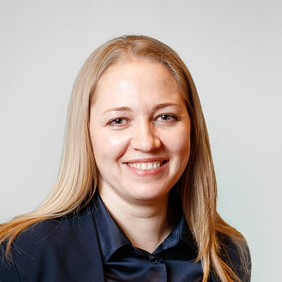

Грабарчук Ирина Николаевна
Избран(а) по пятимандатному избирательному округу № 1 от избирательного объединения «Московское областное региональное отделение Всероссийской политической партии «ЕДИНАЯ РОССИЯ»»
Член партии «Единая Россия»

Девятьяров Михаил Михайлович
Избран(а) по пятимандатному избирательному округу № 2 от избирательного объединения «Московское областное региональное отделение Всероссийской политической партии «ЕДИНАЯ РОССИЯ»»
беспартийный(ная)

Дейвис Светлана Николаевна
Избран(а) по пятимандатному избирательному округу № 6 от избирательного объединения «Московское областное региональное отделение Всероссийской политической партии «ЕДИНАЯ РОССИЯ»»
Член партии «Единая Россия»

Ермакова Ольга Владимировна
Избран(а) по единому избирательному округу от избирательного объединения «Московское областное региональное отделение Всероссийской политической партии «ЕДИНАЯ РОССИЯ»»
беспартийный(ная)

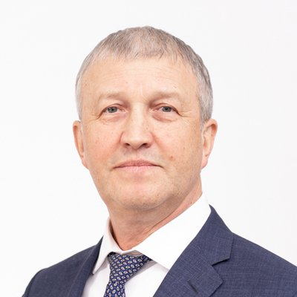

Жандаров Владимир Владимирович
Избран(а) по пятимандатному избирательному округу № 2 от избирательного объединения «Московское областное региональное отделение Всероссийской политической партии «ЕДИНАЯ РОССИЯ»»
Член партии «Единая Россия»
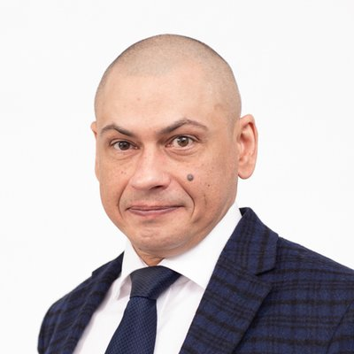

Зимовец Михаил Олегович
Избран(а) по пятимандатному избирательному округу № 1 от избирательного объединения «Московское областное региональное отделение Всероссийской политической партии «ЕДИНАЯ РОССИЯ»»
Член партии «Единая Россия»

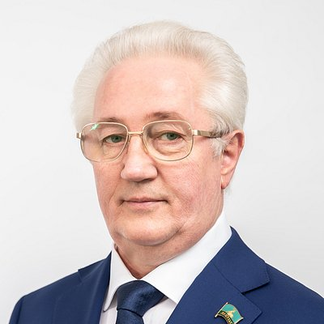

Киреев Вячеслав Иванович
Избран(а) по пятимандатному избирательному округу № 5 от избирательного объединения «Московское областное региональное отделение Всероссийской политической партии «ЕДИНАЯ РОССИЯ»»
Член партии «Единая Россия»
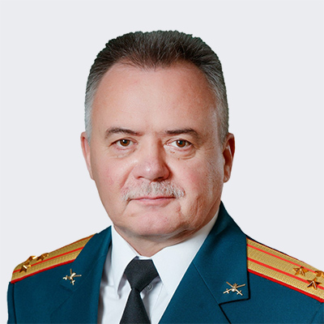

Клявинь Вячеслав Борисович
Избран(а) по единому избирательному округу от избирательного объединения «Московское областное региональное отделение Всероссийской политической партии «ЕДИНАЯ РОССИЯ»»
беспартийный(ная)

Кононова Наталья Ивановна
Избран(а) по единому избирательному округу от избирательного объединения «Региональное отделение Политической партии «Российская партия пенсионеров за социальную справедливость» в Московской области»
беспартийный(ная)

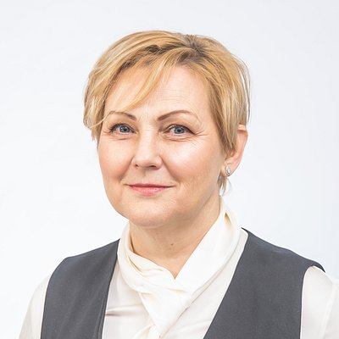

Коротеева Ирина Витальевна
Избран(а) по пятимандатному избирательному округу № 1 от избирательного объединения «Московское областное региональное отделение Всероссийской политической партии «ЕДИНАЯ РОССИЯ»»
Член партии «Единая Россия»

Кристалинская Марианна Николаевна
Избран(а) по единому избирательному округу от избирательного объединения «Региональное отделение Политической партии «Российская экологическая партия «Зеленые» в Московской области»
Член партии «Зелёные»

Кудрявцева Наталия Валерьевна
Избран(а) по пятимандатному избирательному округу № 2 от избирательного объединения «Московское областное региональное отделение Всероссийской политической партии «ЕДИНАЯ РОССИЯ»»
беспартийный(ная)

Любовицкий Владимир Альфредович
Избран(а) по пятимандатному избирательному округу № 4 от избирательного объединения «Московское областное региональное отделение Всероссийской политической партии «ЕДИНАЯ РОССИЯ»»
беспартийный(ная)

Махнач Ксения Сергеевна
Избран(а) по пятимандатному избирательному округу № 2 от избирательного объединения «Московское областное региональное отделение Всероссийской политической партии «ЕДИНАЯ РОССИЯ»»
Член партии «Единая Россия»

Меньшикова Елена Викторовна
Избран(а) по пятимандатному избирательному округу № 6 от избирательного объединения «Московское областное региональное отделение Всероссийской политической партии «ЕДИНАЯ РОССИЯ»»
беспартийный(ная)

Миллер Павел Александрович
Избран(а) по пятимандатному избирательному округу № 5 от избирательного объединения «Московское областное региональное отделение Всероссийской политической партии «ЕДИНАЯ РОССИЯ»»
беспартийный(ная)

Поляков Алексей Викторович
Избран(а) по пятимандатному избирательному округу № 1 от избирательного объединения «Московское областное региональное отделение Всероссийской политической партии «ЕДИНАЯ РОССИЯ»»
Член партии «Единая Россия»

Преснухин Дмитрий Владимирович
Избран(а) по пятимандатному избирательному округу № 1 от избирательного объединения «Московское областное отделение ЛДПР»
Набрал(а) голосов на выборах: 6361
Член партии «ЛДПР»

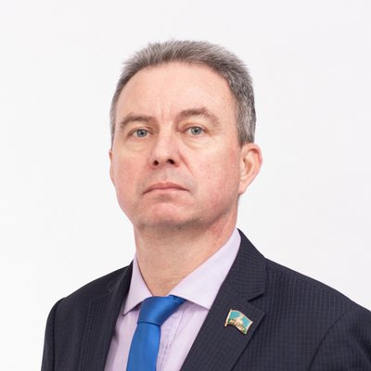

Семин Владимир Геннадьевич
Избран(а) по пятимандатному избирательному округу № 5 от избирательного объединения «Московское областное региональное отделение Всероссийской политической партии «ЕДИНАЯ РОССИЯ»»
Член партии «Единая Россия»

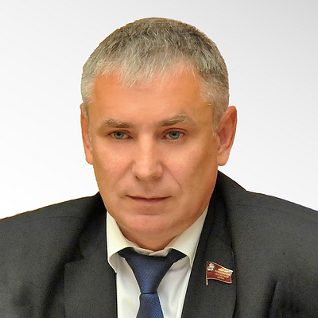

Сидоров Владимир Федорович
Избран(а) по единому избирательному округу от избирательного объединения «Московское областное отделение ЛДПР»
Член партии «ЛДПР»

Скорикова Екатерина Анатольевна
Избран(а) по пятимандатному избирательному округу № 6 от избирательного объединения «Московское областное региональное отделение Всероссийской политической партии «ЕДИНАЯ РОССИЯ»»
беспартийный(ная)

Сокульский Сергей Николаевич
Избран(а) по единому избирательному округу от избирательного объединения «Московское областное региональное отделение Всероссийской политической партии «ЕДИНАЯ РОССИЯ»»
беспартийный(ная)

Степанов Федор Александрович
Избран(а) по единому избирательному округу от избирательного объединения «Московское областное региональное отделение Всероссийской политической партии «ЕДИНАЯ РОССИЯ»»
беспартийный(ная)

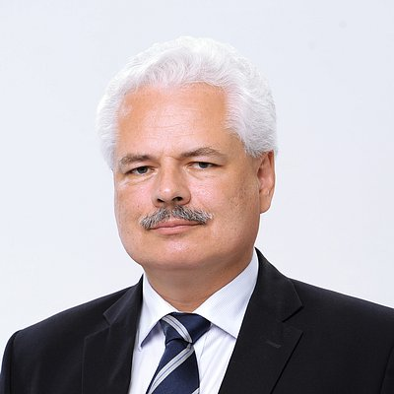

Теняев Сергей Александрович
Избран(а) по единому избирательному округу от избирательного объединения «Одинцовское районное отделение МОСКОВСКОГО ОБЛАСТНОГО ОТДЕЛЕНИЯ политической партии «КОММУНИСТИЧЕСКАЯ ПАРТИЯ РОССИЙСКОЙ ФЕДЕРАЦИИ»»
Член партии «КПРФ»

Терентьев Кирилл Сергеевич
Избран(а) по пятимандатному избирательному округу № 3 от избирательного объединения «Московское областное региональное отделение Всероссийской политической партии «ЕДИНАЯ РОССИЯ»»
беспартийный(ная)

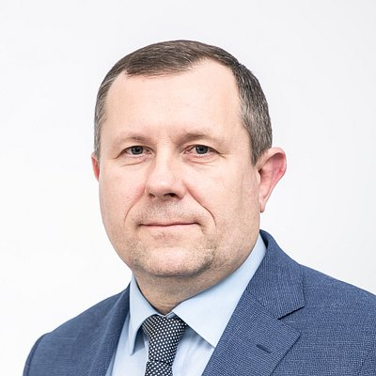

Улитин Станислав Юрьевич
Избран(а) по пятимандатному избирательному округу № 4 от избирательного объединения «Московское областное региональное отделение Всероссийской политической партии «ЕДИНАЯ РОССИЯ»»
Член партии «Единая Россия»
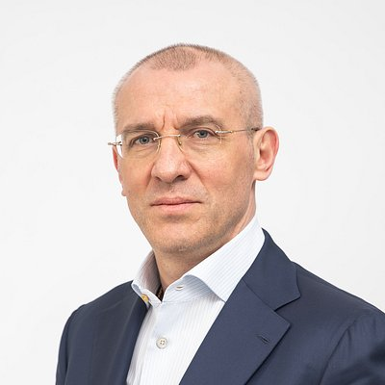

Цуцков Олег Владимирович
Избран(а) по пятимандатному избирательному округу № 4 от избирательного объединения «Московское областное региональное отделение Всероссийской политической партии «ЕДИНАЯ РОССИЯ»»
Член партии «Единая Россия»

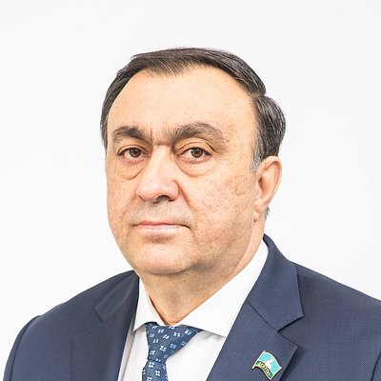

Чамурлиев Павел Самсонович
Избран(а) по пятимандатному избирательному округу № 2 от избирательного объединения «Московское областное региональное отделение Всероссийской политической партии «ЕДИНАЯ РОССИЯ»»
Член партии «Единая Россия»

Черныш Александр Владимирович
Избран(а) по пятимандатному избирательному округу № 3 от избирательного объединения «Московское областное региональное отделение Всероссийской политической партии «ЕДИНАЯ РОССИЯ»»
беспартийный(ная)

Шушин Иван Валериевич
Избран(а) по пятимандатному избирательному округу № 5 от избирательного объединения «Московское областное региональное отделение Всероссийской политической партии «ЕДИНАЯ РОССИЯ»»
Член партии «Единая Россия»

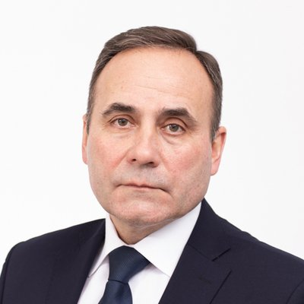

Яцышин Андрей Борисович
Избран(а) по пятимандатному избирательному округу № 6 от избирательного объединения «Московское областное региональное отделение Всероссийской политической партии «ЕДИНАЯ РОССИЯ»»
Член партии «Единая Россия»

